TITULO DE TRABAJO: IMÁGENES TOMOGRAFICAS DE LUXACION INCUDOMALEOLAR UNA REVISION DE CASOS
TITULO CORTO PARA EL ENCABEZAMIENTO DE LAS PÁGINAS: LUXACION INCUDOMALEOLAR. REVISION DE CASOS
AUTORES:
- Evelin Zúñiga Haedecni, MD ***
- Ilich Fabián Plata Cano, MD **
- Lady Yadira Reyes Álvarez*
- Jean Fabio Plata Cano*
*** Médico, estudiante especialización radiología, semillero de radiología, programa de medicina, facultad de ciencias de la salud, Universidad Autónoma de Bucaramanga, Floridablanca, Santander, Colombia.
** Medico, Facultad de ciencias de la salud, Universidad Autónoma de Bucaramanga, Floridablanca, Santander, Colombia.
* Estudiante del programa de medicina, Universidad Autónoma de Bucaramanga, Floridablanca, Santander, Colombia.
CORRESPONDENCIA: Lady Yadira Reyes Álvarez, Estudiante del programa de medicina, Universidad Autónoma de Bucaramanga, calle 157 # 14-55, Campus el bosque (cañaveral parque). Floridablanca, Santander, Colombia. Tel: 6436111-3017238037. Email: lreyes13@unab.edu.co

Introducción: Esta revisión hace énfasis en la luxación incudomaleolar; aunque es poco frecuente es una patología con gran relevancia clínica debido a la afectación de la audición en los pacientes a corto y largo plazo, afectando así su calidad de vida, por lo que es de gran importancia un diagnóstico oportuno para un tratamiento temprano y eficaz. Objetivos: describir los hallazgos imagenológicos e identificar los diferentes mecanismos etiológicos de una patología poco frecuente, pero con una importancia clínica significativa. Conclusiones: la principal causa de daño en la cadena de huesecillos es la fractura del hueso temporal y dentro de las patologías que puede generar es la luxación incudomaleolar, por lo que es de gran interés la identificación rápida a todos los pacientes con sospecha clínica para llegar a prevenir complicaciones; Por tal razón se resalta un diagnóstico temprano y certero que tendrá como único objetivo dar un tratamiento quirúrgico oportuno. Se ha demostrado que la técnica más eficaz para la identificación de la luxación Incudomaleolar es la tomografía computarizada lo cual requiere una adecuada identificación en los diferentes cortes multiplanares, o en las reconstrucciones 3d para poder diagnosticarlo.
Palabras clave: Luxación incudomaleolar, traumatismo del hueso temporal, hidrartrosis, fracturas extralaberinticas, enartrosis
Abstract
Introduction: This review make reference in the incudomalleolar dislocation, it’s a rare pathology with a great clinical relevance due to the affectation of hearing on patients at short to long term, committing considerably their life quality. Therefore it’s important to make an appropriate diagnosis for an early and effective treatment. Objectives: To describe the imagenological findings of a rare pathology, but with a significant clinical importance. Conclusions: The principal cause of ossicles damage is the temporal bone fracture and one of the pathologies that can cause it is the incudomalleolar dislocation. It’s necessary to make a fast identification of all patients with clinical suspicion to prevent complications; for this reason it’s important to do an early identification and treat it with surgery. It has been indicated that the most effective technique to identify the incudomalleolar dislocation is the Computed tomography, so it’s essential to have great knowledge of the multiplanar cuts and 3D reconstructions to be able to make a diagnosis.
Key words: incudomalleolar dislocation, temporal bone trauma, hydrarthrosis, extralabyrinthine fractures, enarthrosis

INTRODUCCION
Respecto a la anatomía de la luxación incudomaleolar es una articulación de tipo hidrartrosis que une la cara posterior de la cabeza del martillo con la cara anterior del cuerpo del yunque. Su principal función es la trasmisión de los estímulos vibratorios desde la membrana timpánica hasta el estribo por lo que si esta articulación no funciona adecuadamente debido a una luxación o a fracturas propias de los huesecillos se produce una hipoacusia de conducción unilateral.^{1, 10}
En la apariencia normal de los huesecillos del oído medio en la tomografía computarizada, se observa que el oído es una estructura compleja localizada en el hueso temporal, en la fosa craneal media y debido a su localización intraosea las herramientas diagnosticas más utilizadas para su estudio son la tomografía computarizada y la resonancia magnética, permitiendo así la visualización de cada una de sus estructuras anatómicas. ^{2,3} La Tomografía computarizada es el examen de elección en donde nos permite confirmar la presencia de la fractura, observándose una pérdida de las relaciones anatómicas normales de la articulación, adicionalmente permite describir la orientación del trazo y también precisar las distintas estructuras afectadas, esta prueba de imagen se realiza por lo general en la fase aguda, principalmente en caso de síntomas clínicos como la otorragia, otorrea, hipoacusia de percepción o parálisis facial. ⁷ El complejo incudomaleolar en las imágenes axiales se encuentra centrado con el receso epitimpanico del hueso temporal o lateral. La articulación incudomaleolar tiene la apariencia de un cono de helado donde la bola es la cabeza del martillo y el cono el proceso corto del yunque y el cuerpo. ¹
La luxación incudomaleolar en la mayoría de los casos se desencadena por traumas ⁶, específicamente los que afectan al hueso temporal y que comprometen el oído medio, y de allí la cavidad que está llena de aire que es la que contiene los huesecillos, afectando particularmente al martillo y el yunque.⁶
Respecto a la epidemiologia de esta patología podemos encontrar que aproximadamente un 30% de las fracturas del hueso temporal se asocian a compromiso de los huesecillos del oído (martillo, yunque y estribo) y de estas un 10 a 20% son de tipo extralaberinticas, comprometiendo el oído medio, externo o las estructuras situadas a este nivel. ⁶ La causa más frecuente de fractura de peñasco del hueso temporal en los adultos son los accidentes de tránsito por lo que es de gran importancia sospechar esta patología cuando se presenten traumatismos de alto impacto.⁹
Las fracturas de la porción petrosa del hueso temporal o peñasco se dividen según la posición de la fractura o posición anatómica en relación al eje de la pirámide longitudinal (si sigue el eje del peñasco hasta su extremo medial) se denominan transversal (siguiendo una línea perpendicular a dicho eje) y oblicua (si sigue un trayecto mixto). Actualmente la clasificación más utilizada es la clínica que divide las fracturas en laberínticas y extralaberinticas; Las laberínticas o también llamadas intralaberinticas producen hipoacusia neurosensorial inmediata al traumatismo y se pueden asociar a vértigo, mientras que las extralaberinticas producen hipoacusia de transmisión, se encuentra afectada la parte mecánica del oído externo y medio, asociándose con frecuencia a otorragia^{, 2,3,4} Los dos tipos de fracturas se pueden asociar a lesión del nervio facial si el trazo de la misma lo compromete en alguno de sus segmentos. ^{4,5}
Las fracturas laberínticas generalmente son provocadas por traumas occipitales, son transversales y siguen la línea de fragilidad que atraviesa la fosita subarqueada, el vestíbulo y la ventana redonda. Las fracturas extralaberinticas suelen ser provocadas por traumatismos parietales que atraviesan la escama temporal y el conducto auditivo externo produciendo rotura timpánica y otorragia; ⁵ Es importante aclarar que la lesiones de la cadena osicular o del laberinto membranoso se deben a un trauma del hueso temporal pero no siempre deben ir acompañadas de fractura. ⁷ En el oído medio la estructura más frecuentemente afectada es la cadena osicular, siendo de estas más frecuentes las luxaciones (93%) que las fracturas (7%) de estas estructuras^{. 2, 3,7} La luxación incudoestapedial es la más frecuente en un 82% de los casos, y la luxación incudomaleolar en el 52% siendo asociada en la mayoría de los pacientes a fracturas de la apófisis larga del yunque, del cuerpo del estribo o presentarse concomitantemente con luxaciones incudoestapediales. ¹¹
GENERALIDADES
La luxación incudomaleolar suele originarse en la escama temporal (ubicada en la parte superior y lateral del hueso temporal) y por lo general se irradia al conducto auditivo externo; respecto a la prevalencia de esta lesión es menos frecuente debido a la solidez de la articulación, ya que el martillo posee inserciones sólidas caracterizándolo como el huesecillo más estable pero el yunque que es el otro componente de este tipo de luxación es más pesado pero menos estable ya que tiene un débil soporte ligamentoso y no posee ningún tipo de inserciones musculares propias,⁴ por lo que puede realizar rotaciones hasta de 180 grados alrededor del eje vertical y proyectarse hacia el tímpano y por lo tanto provocar lesiones de esta estructura generando secuelas otológicas de gran consideración ¹¹, sin embargo y a pesar de estas características desfavorables existe también la Luxación incudoestapedial que en comparación con la anteriormente mencionada es mucho más frecuente pues esta articulación es una enartrosis frágil. ⁷
La principal etiología de esta patología es la traumática donde las más frecuentes son las fracturas del hueso temporal especialmente la longitudinal extralaberintica alcanzando el 80% de los casos frente al 4% de las fracturas transversas laberínticas, el 5% con fracturas mixtas y el 11% sin evidencia de fractura del hueso temporal.¹ Adicionalmente se han descrito diversas modalidades en las que se puede presentar esta patología como en los casos de contusión cerrada, onda expansiva, heridas penetrantes o cuerpos extraños en el oído medio;⁶ Otra causa menos frecuente de luxación incudomaleolar son las malformaciones congénitas del oído medio que tienen una incidencia de 1 por cada 10000 habitantes, las cuales son unilaterales en un 70% de los casos, de predominio en el sexo masculino y de lateralidad derecha. Dentro de las malformaciones del oído medio las que se asocian directamente con la luxación incudomaleolar son aquellas que afectan tanto a los huesos propios del oído como a las estructuras de sostén de dicha articulación. ¹²
La luxación incudomaleolar se manifiesta clínicamente por una pérdida aguda unilateral de la audición de tipo conductiva, ¹ ya que las ondas sonoras no se pueden trasmitir en forma de energía mecánica al oído interno debido a la incapacidad de los huesecillos de vibrar al mismo tiempo. Este síntoma generalmente va acompañado de otorragia y hemotimpano debido al daño de diferentes estructuras internas del oído; Y en los casos donde se presenta compromiso de estructuras laberínticas se observa una asociación a vértigo e hipoacusia neurosensorial. ^{1, 2,3} El nervio facial puede estar comprometido con frecuencia, hasta en un 80% de los casos afectando así su porción timpánica que lleva a una parálisis facial de instauración inmediata al trauma si ha ocurrido una sección del nervio o compresión por un fragmento óseo, y una parálisis diferida en el caso de edema o un hematoma que comprima al nervio por lo que es de gran relevancia la detección de estas lesiones por medio de la tomografía computarizada^{. 2, 3,5} Es de gran importancia sospechar de luxación incudomaleolar en aquellos casos donde se presente hipoacusia persistente a pesar de tener una membrana timpánica ya curada y tras la eliminación de detritus del conducto auditivo externo en caso de traumas con afectación de dichas estructuras. ^{2,3}
El diagnóstico por imagen que está indicado en primera medida es la tomografía computarizada con reconstrucciones multiplanares que permiten una análisis adecuado de la cadena osicular; las reconstrucciones coronales oblicuas son las más útiles para patología traumática y para visualizar la rama larga del yunque; las reconstrucciones axiales útiles para visualizar el estribo y las reconstrucciones sagitales para detectar patologías de martillo y yunque como la luxación incudomaleolar; ⁸ Estas diferentes técnicas se basan en detectar las discontinuidades anormales de estas estructuras; observándose una imagen anatómica típica y característica que es “en cucurucho de helado”, en donde hay una separación característica de la bola de helado (cabeza del martillo) respecto su cucurucho que es la rama corta del yunque. La resonancia magnética solo está indicada en casos de sospecha de lesión cerebral. La Resonancia magnética debe constar al menos de una secuencia T1 con gadolinio centrada en las pirámides petrosas y una secuencia potenciada en T2 con cortes finos y contiguos.⁷
Las fracturas del hueso temporal laberínticas nunca consolidan son de difícil manejo y son una vía de acceso para infecciones intracraneales graves. Las fracturas extralaberinticas donde se encuentran frecuentemente las luxaciones incudomaleolares tienen un tratamiento quirúrgico funcional de allí la importancia de un diagnóstico oportuno y precoz para la recuperación de la audición y prevención de complicaciones en el paciente. ⁵
CONCLUSION
La principal causa de daño en la cadena de huesecillos es la fractura del hueso temporal y dentro de las patologías que puede generar es la luxación incudomaleolar, por lo que es de gran importancia la identificación rápida a todos los pacientes con sospecha clínica para de esta manera llegar a prevenir complicaciones ya sean a largo o corto plazo, haciendo parte de estas, la perdida de la audición total bilateral o unilateral o la parálisis facial; ⁷ Todo esto llevando como resultado final en que el paciente tenga dificultades en el ámbito laboral, familiar, social y no pueda gozar de una buena calidad de vida; por esta razón se resalta un diagnóstico temprano y certero que tendrá como objetivo dar un tratamiento quirúrgico oportuno; Se ha demostrado que la técnica más eficaz para la identificación de la luxación incudomaleolar es la tomografía computarizada lo cual requiere una adecuada identificación de la patología en los diferentes cortes multiplanares , o en las reconstrucciones 3d para poder diagnosticarlo.^{1,5}

Figura 1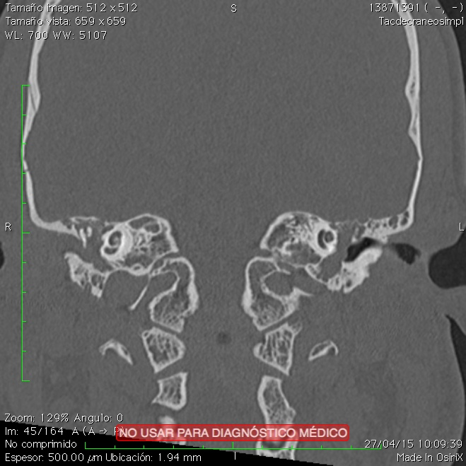

Figura 2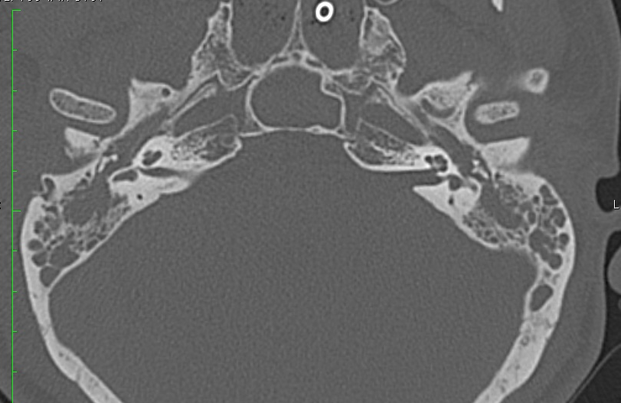

Referencias

CT appearances of ossicular injuries. Phil4pe Meriot MD, Francis Veilon, Mjean Fra MD Michel Nonent MD , Josep bJezequel MD , Piere Bourjat MD, Michel Belet, MD. Radiographics. 1997 Nov-Dec; 17:1445-54.

Imaging appearances of unusual conditions of the middle and inner ear. Offiah CE, Ramsden RT, Gillespie JE. Br J Radiol. 2008 Jun; 81(966):504-14.

Temporal bone trauma and the role of multidetector CT in the emergency department. Zayas JO, Feliciano YZ, Hadley CR, Gómez AA, Vidal JA. Radiographics. 2011 Oct; 31(6):1741-55.

Imagenologia del hueso temporal y ángulo pontocerebeloso (capitulo 9). Trujillo M, Palacios E, Valvassori G. En: Taveras JM, ed. Radiología e imagen diagnóstica y terapéutica, tomo 1. Philadelphia: Lippincott- Williams and Wilkins, 1999.

Imagen diagnostica en otoneurologia. Trujillo M. Madrid: Vertere 2000

”Traumatismos del hueso temporal”. Drs. Guido González T^{(1,2)}, Máximo Mújica B⁽¹⁾, Cristián Larraín G⁽¹⁾, Patricio Miller T⁽¹Revista Chilena de Radiología. Vol. 8 Nº 4, año 2002.

Exploración radiológica de los traumatismos del hueso temporal. V. Poirrier, B. Escude, I. Granier, C. Langlois, A. Bonafe.

Pruebas de imagen del oído medio normal y patológico. F. Cyna-Gorse, M. Rodallec, D.Bouccara. EMC Otorrinolaringología. Publicado December 31, 2008. Volume 38, Issue 3. Páginas 1-21. © 2009. Elsevier Masson SAS.

Fracturas del peñasco. J.Nevoux, C.Nowak, F. Benoudiba, S. Bobin. EMC Otorrinolaringología. Publicado December 31, 2010. Volume 40, Issue 3. Páginas 1-21. © 2011. Elsevier Masson SAS.

Anatomia del oído medio. J.M. Thomassin, P.Dessi, J.B. Danvin, C.Forman. EMC Otorrinolaringología. . Publicado December 31, 2007. Volume 37, Issue 3. Páginas 1-20. © 2008. Elsevier Masson SAS.

Secuelas otológicas de los traumatismos craneocervicales. E. Chavelier, P. Courtat, F. Parvy, C. Peytral. EMC Otorrinolaringología. Publicado December 31,2005. Volume 35, Issue 1. Páginas 1-19. 2006. Elsevier Masson SAS.

Malformaciones congénitas del oído externo y del oído medio. N.Teissier, T.Benchaa, M. Elmaleh, T. Van Den Abbeele. . EMC Otorrinolaringología. Publicado December 31,2007. Volume 37, Issue 4. Páginas 1-11. 2008. Elsevier Masson SAS.

Declaración de conflictos de interés: Durante el desarrollo del trabajo no hubo conflictos de interés, tampoco hubo alguna fuente de financiación.

